台東縣大武國小模範生
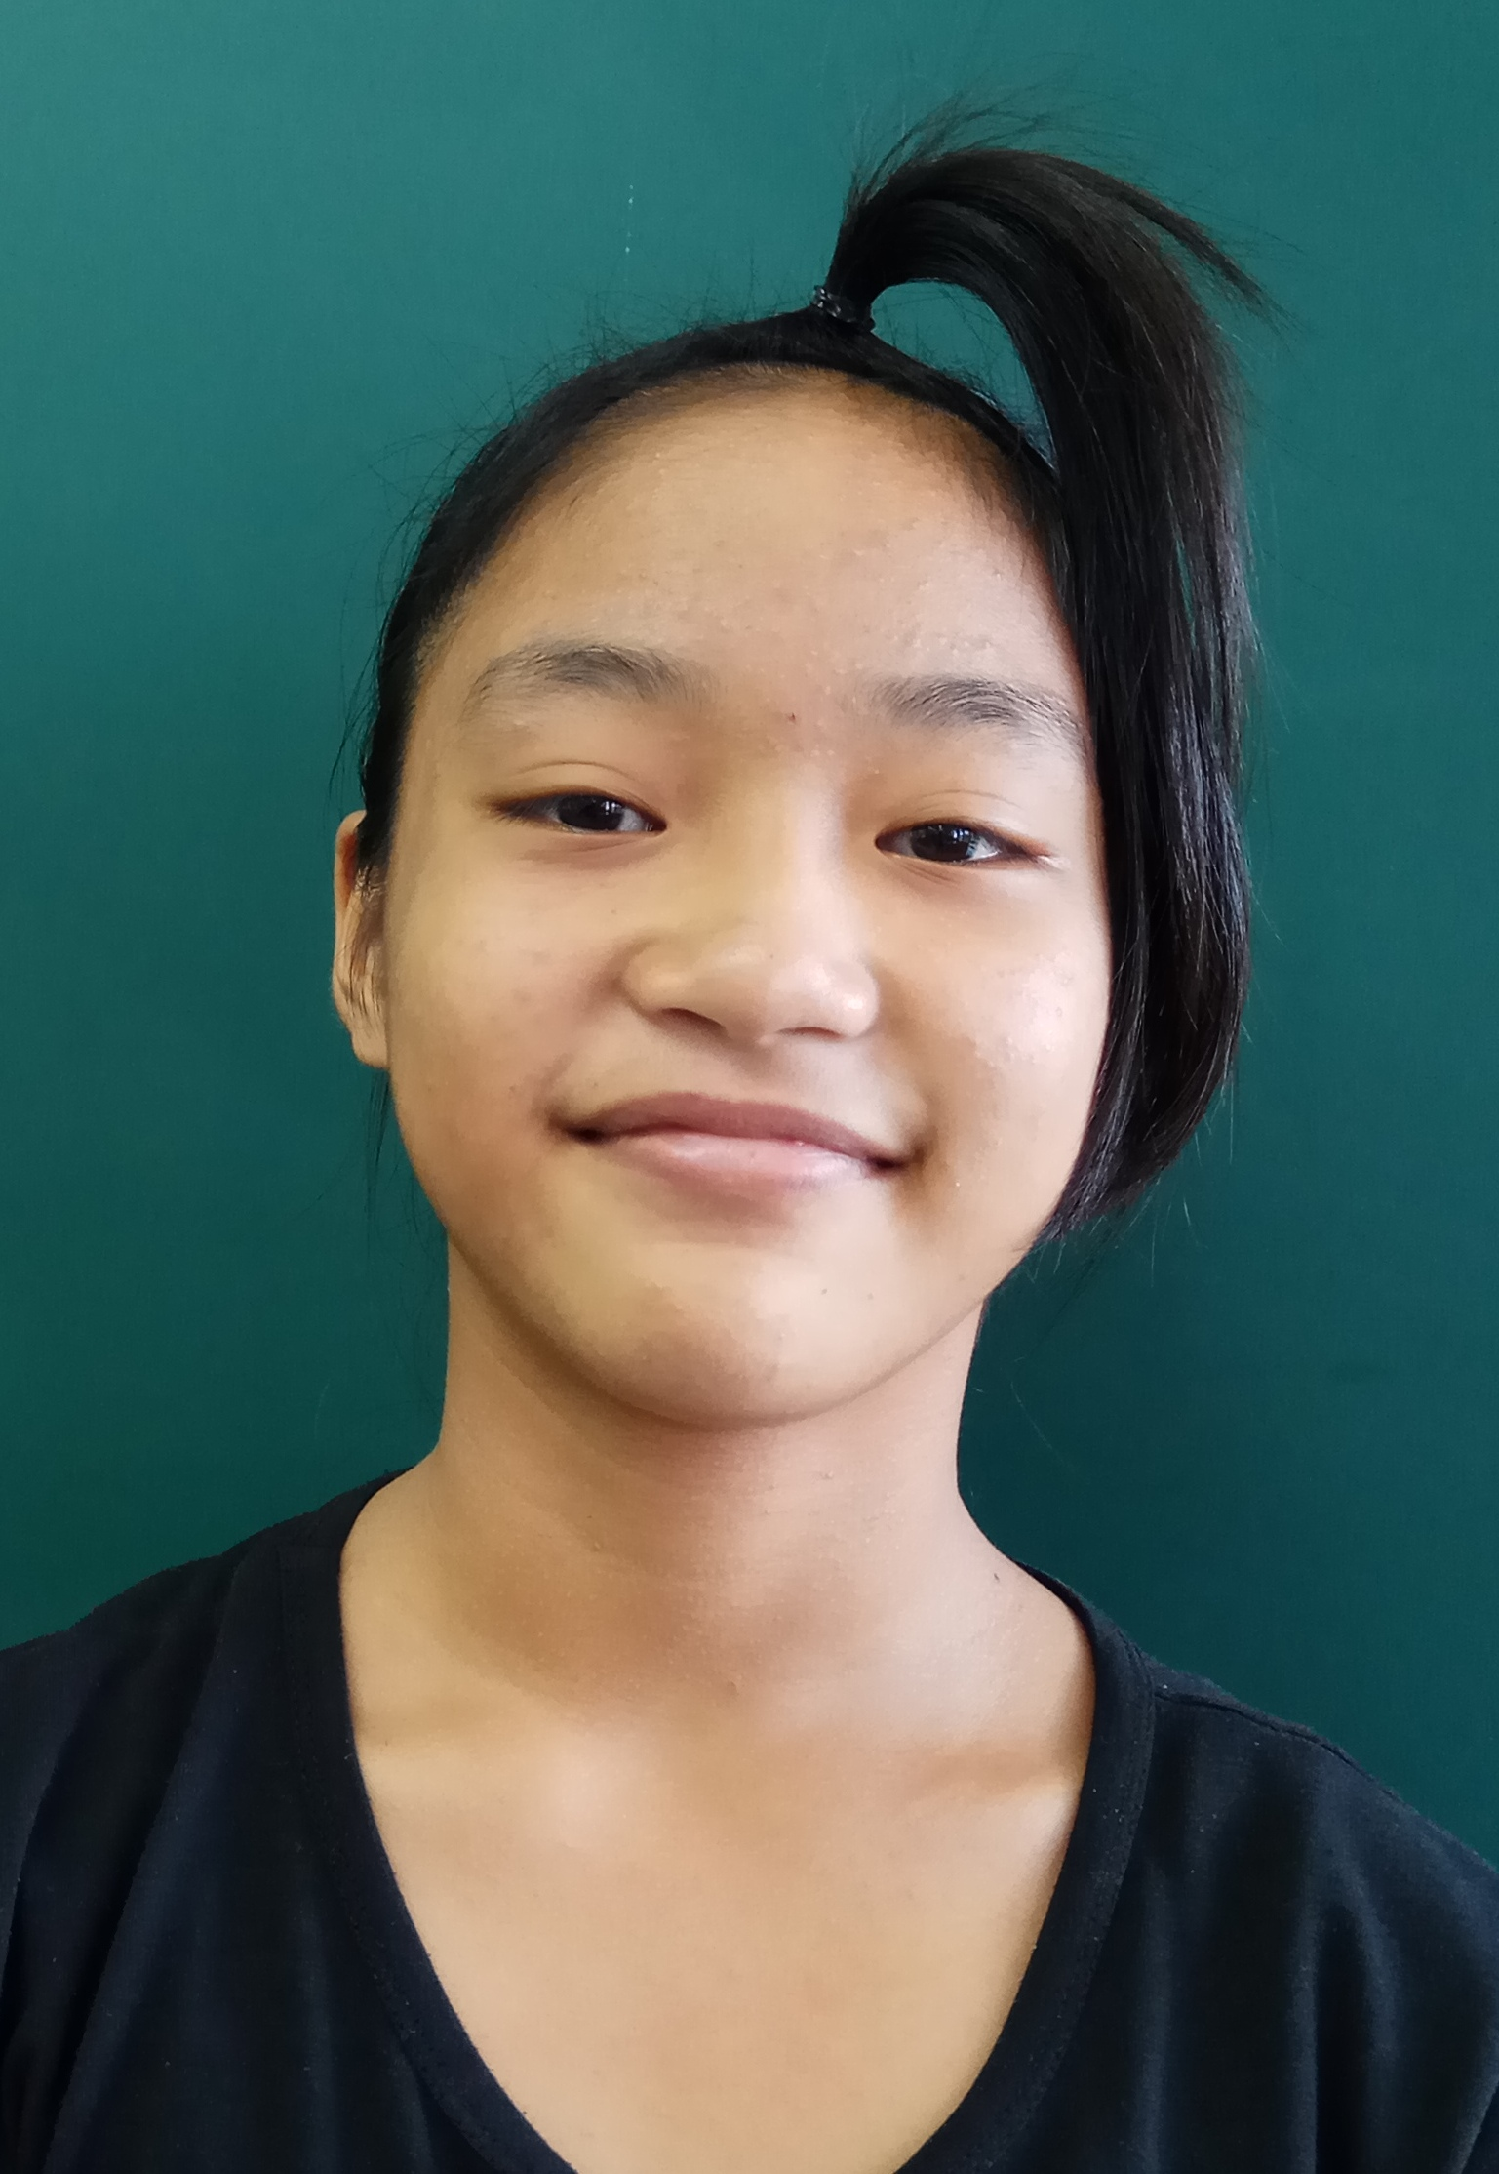 |  | 姓名 | 江澄穎
 |  | 學校 | 大武國小
 |  | 生日 | 94.10.14 | 班級 | 六年甲班
 |  | 家長 | 江明輝  林英花 | 導師 | 馬君瑋
 |  | 我的志願 | 進軍WNBA當職業女籃選手
表  現  事  蹟 | 澄穎善體人意，不管是學科學習或運動態度都積極努力，且待人處事體貼成熟，深受師長的信任。  人緣好，對同學及班上事務都服務熱心不計較。  此外聯絡簿及作文字句精彩豐富，及各項作業習寫訂正詳細，能見到盡心學習的優質精神。  目前擔任籃球隊主力選手，每天精進球技並持續成長，盼有朝一日能成為如CURRY一樣創造神奇的職業籃球員。

